Додаток 11

до Вимог до державних номерних знаків транспортних засобів

(пункт 9 розділ IV)

Ідентифікаційне зображення

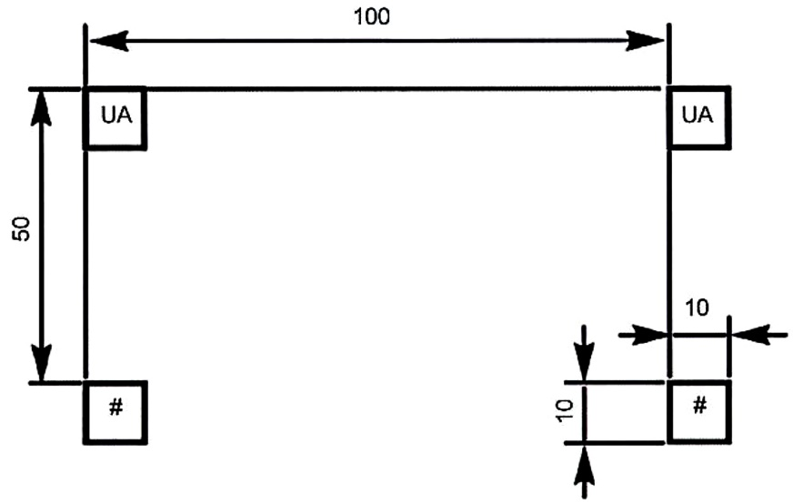

Умовні позначки:
UA – держава Україна;
# – виробник

__________________

